簡介

任務一:

在讀檔後將資料存入aList中，進入minTree()，先將aList中的第一項存入min的vector中，接著存入下一項，然後與存入資料的parent ((i-1)/2)做比較，如果存入的資料比較小，則和parent做交換，並繼續與原來parent的更上一層比較，直到不需要交換為止，然後重複加入下一項資料，再將排序完的min印出root、bottom、leftmost。

任務二:

再讀檔後，進入minmaxTree()，先在迴圈中宣告一個boolean minn，用來判斷現在是要用大於還是小於做比較，再將第一項存入minmax中，再和parent比較，如果需要就交換，然後和新增的資料所在位置的上上一項比較，並進行任務一的動作，重複對上上一項做比較和交換，直到不需要交換為止，接著新增下一筆資料，結束後再印出minmax的root、bottom、leftmost。

發現或心得

這次是第一次用vector來建樹，用起來的感覺比用pointer簡單一點，也比較適合用來進行這一次的作業。

流程圖

Main

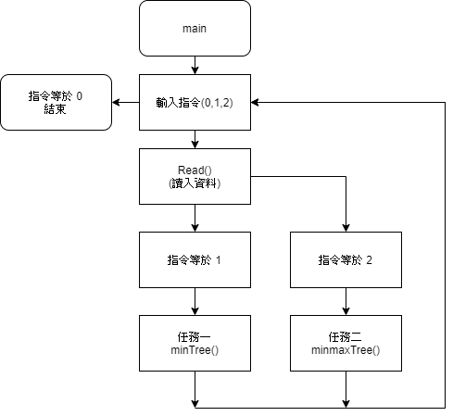

任務一

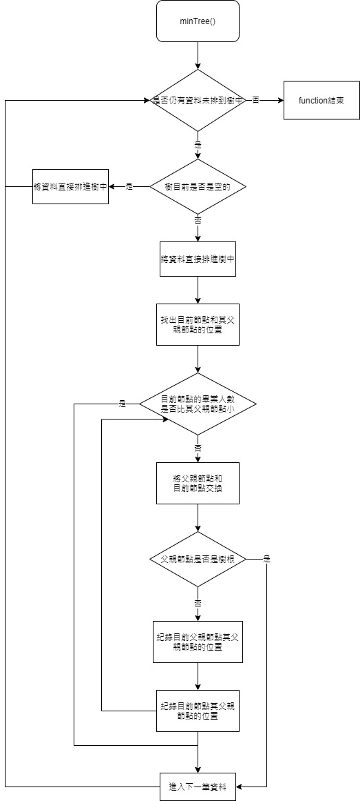

任務二

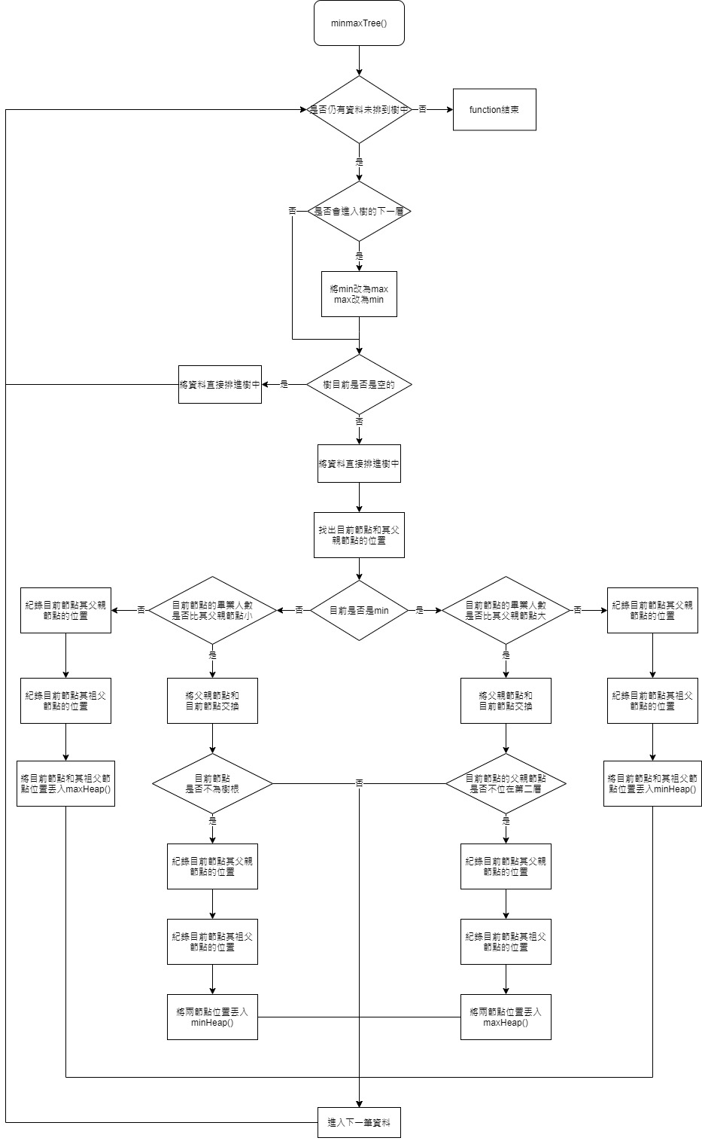

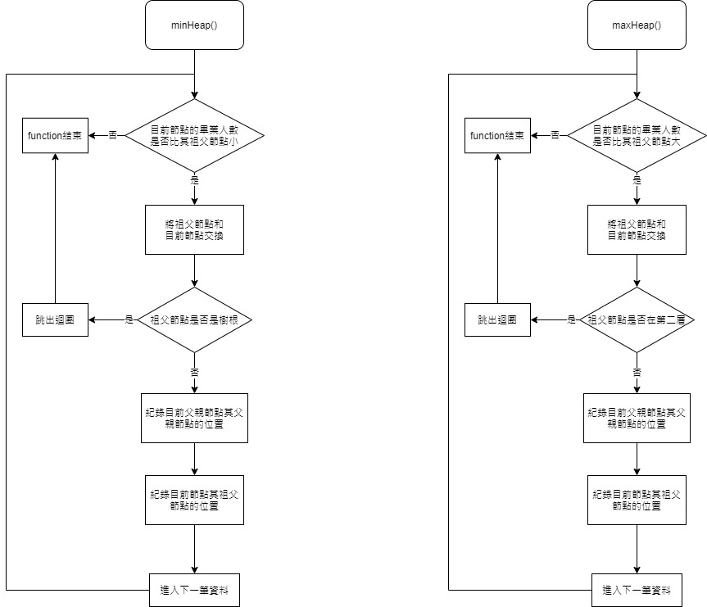

影片講解: https://youtu.be/AelSmQocR4k